Praktik 4 Logika dan Algoritma Pemrogaman
Nama : Rivaldi Ramadisya Prakoso

- Flowchart Mencuci Pakaian dengan Mesin Cuci
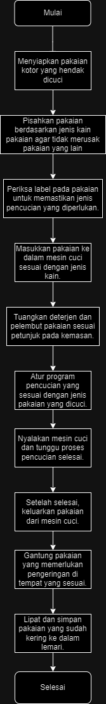
- Flowchart Memasak Makan Malam
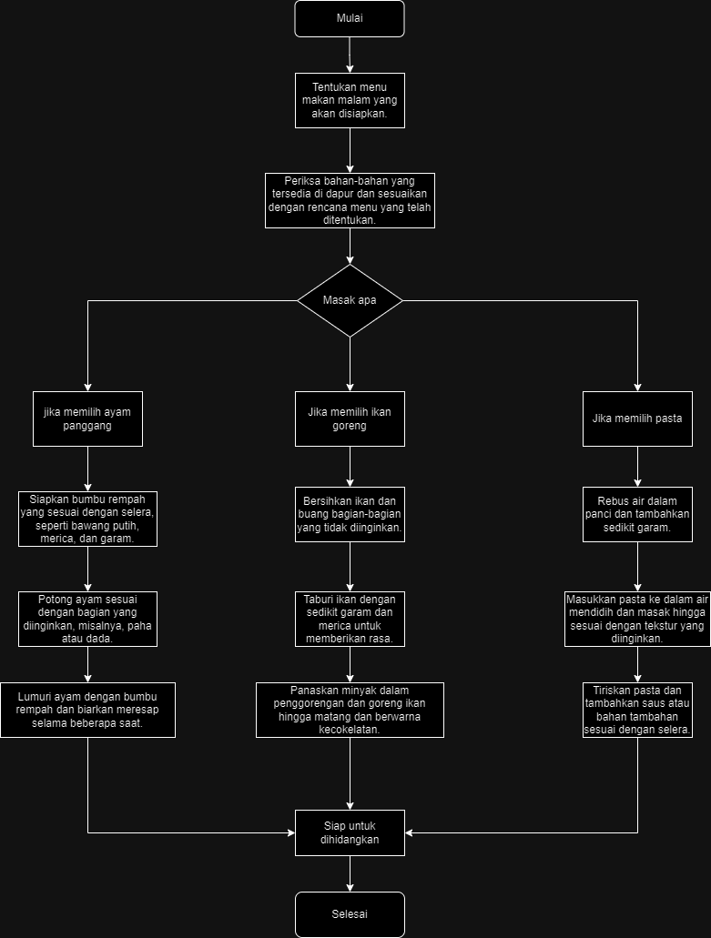

- Flowchart Olahraga Pagi
